Informe de Avance del Proyecto APT

Nombre estudiante:José Miguel Salvo Castillo

Asignatura: Capstone Sección 003D

Docente:John Barril

Fecha:22/11/24

Nombre del Proyecto: ZooLife

# Índice

**Índice 2**

Resumen en español: 3

Abstract: 3

**Introducción 4**

**Desarrollo 5**

**Metodología 5**

**Evidencias de Avance 6**

**Ajustes Realizados 7**

Conclusion 8

**Reflection 8**

## 

## Resumen en español:

El proyecto busca mejorar la experiencia en el bioparque "Buin Zoo" mediante una aplicación móvil y una página web administrativa. La aplicación ofrece contenido educativo interactivo y trivias con recompensas, mientras que la página web facilita la gestión de contenidos y análisis de usuarios. Usando una metodología ágil, se realizaron tres sprints con ajustes significativos según la retroalimentación del cliente, logrando avances alineados con los objetivos y reduciendo la brecha de aprendizaje de los visitantes.

## Abstract:

The project aims to enhance the experience at the "Buin Zoo" biopark through a mobile application and an administrative web page. The application provides interactive educational content and trivia with rewards, while the website simplifies content management and user analysis. Using an agile methodology, three sprints were conducted with significant adjustments based on client feedback, achieving progress aligned with the objectives and reducing the learning gap for visitors.

# Introducción

El proyecto tiene como objetivo transformar la experiencia en el bioparque "Buin Zoo" mediante el desarrollo de una solución tecnológica integral que incluye una aplicación móvil y una página web administrativa. La aplicación móvil está diseñada para ofrecer información educativa e interactiva sobre los animales, utilizando texto, audio y video como medios de comunicación. Además, integra trivias que no solo fomentan el aprendizaje, sino que también otorgan recompensas a los visitantes, incentivando su participación.

Por otro lado, la página web administrativa proporciona herramientas avanzadas para que los encargados del zoológico puedan gestionar eficientemente el contenido mostrado en la aplicación. Estas funcionalidades incluyen la creación, actualización y optimización de información sobre animales, trivias, eventos y mapas. Asimismo, la plataforma permite analizar estadísticas de usuarios, enviar promociones y realizar análisis estratégicos para mejorar continuamente la experiencia del visitante.

El proyecto busca reducir la brecha de aprendizaje en el zoológico, asegurando que al menos el 80% de los visitantes respondan correctamente las trivias, logrando así una difusión educativa más efectiva. Para alcanzar este objetivo, se emplearán estrategias como la gamificación, el uso de diversos medios de comunicación y la medición constante del impacto educativo a través de estadísticas. De esta manera, se superan las limitaciones de los métodos tradicionales, se optimiza la difusión del conocimiento y se fortalece la conexión de los visitantes con la fauna y su cuidado.

# Desarrollo

## Metodología

Para alcanzar los objetivos propuestos, se utilizó la metodología ágil, la cual permitió un desarrollo iterativo y adaptable al proyecto. Esta metodología se implementó a través de tres sprints, cada uno planificado para abordar tareas específicas previamente acordadas por el equipo.

Durante los sprints, se llevaron a cabo juntas diarias (daily meetings) con el propósito de:

* Revisar el progreso de las tareas asignadas.
* Identificar y resolver problemas o bloqueos.
* Alinear al equipo sobre los próximos pasos.

Este enfoque garantizó una comunicación constante, flexibilidad en la planificación y un avance gradual hacia los objetivos establecidos. Al final de cada sprint, se realizó una retrospectiva para evaluar el rendimiento del equipo, ajustar la planificación y priorizar las tareas pendientes.

Gracias a este enfoque ágil, fue posible cumplir con las metas parciales de cada fase, garantizando un desarrollo eficiente y alineado con las necesidades del proyecto.

## Evidencias de Avance

Algunas de las tareas realizadas se pueden apreciar en el siguiente tablero kanban utilizando la herramienta de Trello

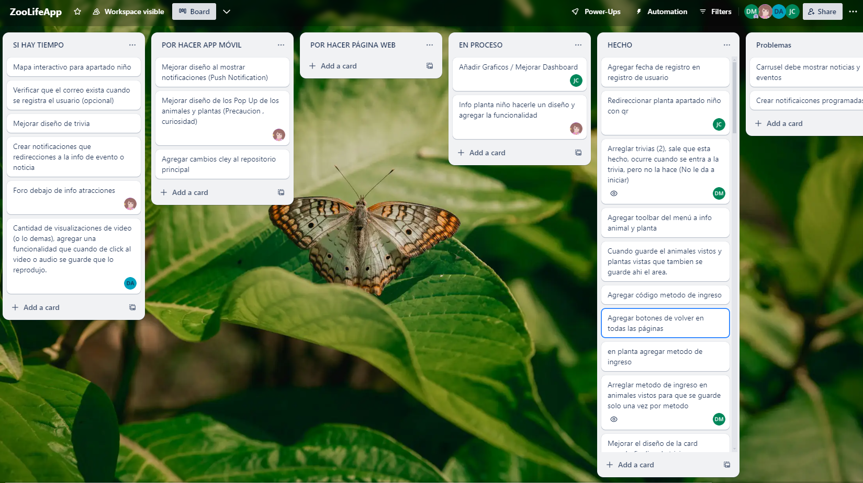

En el siguiente enlace se pueden visualizar los avances de la aplicación móvil:

[App móvil](https://drive.google.com/drive/folders/1bw9wP_dtl5E0-7RMvIkugwJRRS8-mle2?usp=drive_link)

En el siguiente enlace se pueden ver los avances de la página web:

[Página web](https://drive.google.com/drive/folders/1U1I8TrHhV8v3jOlUnZG9M_CHrW77Xq5N?usp=drive_link)

## Ajustes Realizados

Durante el proyecto, se realizaron ajustes al plan inicial debido a la retroalimentación del profesor y las nuevas funcionalidades solicitadas. Desde el principio, el profesor nos mostró nuevas funciones en la aplicación móvil y en la página web que harían de nuestro proyecto algo mucho mejor, aunque muchos de estos cambios nos dificultaba en el avance, ya que para nosotros era algo totalmente nuevo, pero gracias a distintos videos e información en internet lo pudimos sacar a adelante.

La retroalimentación del profesor nos ayudó a comprender mejor cómo estas funcionalidades beneficiarían la experiencia del usuario final. Gracias a los comentarios recibidos, se realizaron ajustes en el diseño y desarrollo de la aplicación y página web del zoológico Buin Zoo para garantizar una experiencia mejor y más acorde a sus necesidades.

Estos cambios mejoraron el proyecto, asegurando que el producto final fuera más completo, funcional y centrado en ofrecer una experiencia educativa e interactiva de alta calidad para los usuarios.

# 

# Conclusion

The "Zoo Life" biopark project included the creation of a mobile app and a website to enhance the visitor experience and improve zoo management. By using the agile Scrum methodology, we were able to progress efficiently, constantly adapting to client needs and improving the final product.

The application will revolutionize how educational information is shared by incorporating various interactive media such as text, audio, and video, as well as adding fun trivia games to motivate learning in an entertaining way. The zoo’s website features advanced tools that facilitate content management and strategic data analysis, aiding in improving both administration and user experience.

The project aims to bridge the learning gap by engaging visitors, offering educational rewards, and laying the groundwork for future improvements in the connection between visitors and wildlife. This approach to technology demonstrates how an old experience can be transformed into an interactive and memorable learning journey.

# Reflection

Throughout this project, I have been able to strengthen areas of interest such as programming and data science. Additionally, thanks to our professor, we were able to connect our case to a real client, giving us the opportunity to get closer to the real-world and professional environment. This project was not only a challenge for me, as I had to adapt to a new team, but it also presented various issues that we were able to solve and move forward successfully.